**ANEXO 2**

**Instrucciones para cargar el archivo de ubicaciones y enlaces inalámbricos EEQ S/E 31 Tababela**

*Fecha actualización: 2017-06-22*

*Contacto: EEQ – Departamento de Comunicaciones y Soporte*

*pdiaz@eeq.com.ec*

Primero se debe tener instalado la aplicación GOOGLE EARTH en una PC. Esta aplicación es de distribución gratuita y la instalación está en la página web de GOOGLE EARTH.

Una vez instalada la aplicación GOOGLE EARTH y con el archivo de ubicaciones Reconectadores EEQ S/E 31 Tababela, seguir los siguientes pasos:

1. Ir a Menú>Archivo>Abrir

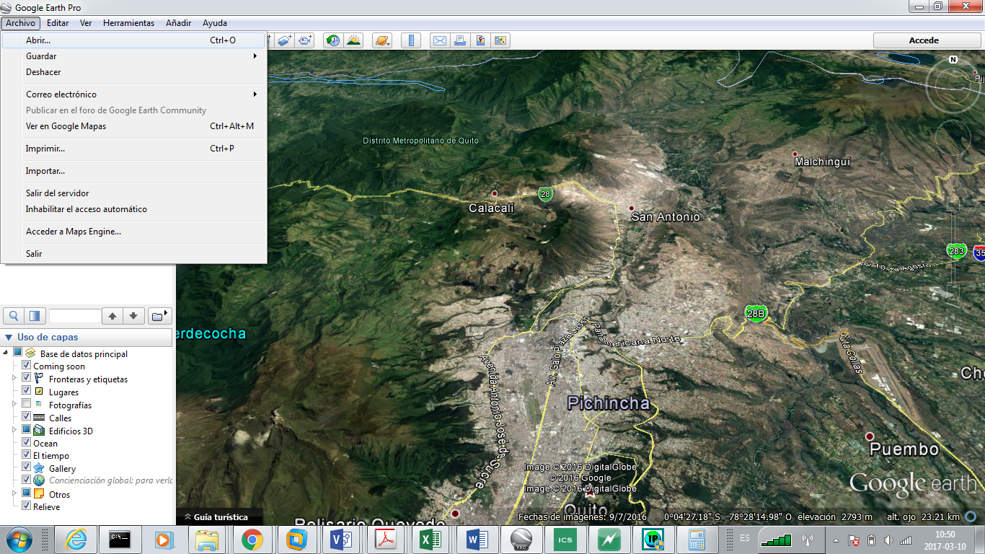

1. Seleccionar el archivo de las ubicaciones y dar en aceptar.

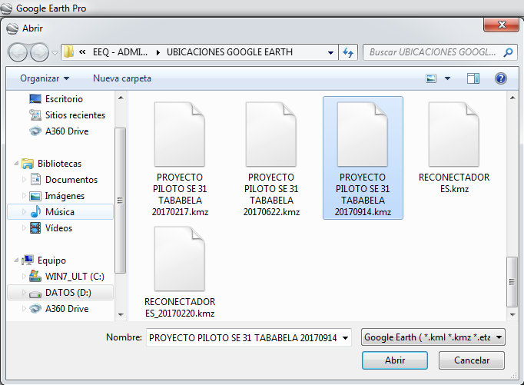

1. El archivo se ha cargado a la aplicación GOOGLE EARTH en la carpeta de SITIOS TEMPORALES, desde donde podrá navegar por cada uno de los puntos de la red y enlaces tanto troncales y radiales.

